Klassiker til nemmere montering
LED-produkter fås i stadigt flere varianter og har en række fordele til fælles. Blandt andet er varmeudviklingen minimal, levetiden er lang, og energiforbrugt er lavt. LumenLight ApS markedsfører nøje udvalgte LED-produkter til det danske marked, blandt andet TANO 6W, der er en klassisk downlight til nem montering uden værktøj. Farvetemperaturen er 3000 Kelvin. Kan både dæmpes og sløjfes, kan med sin IP-54 klassifisering anvendes i vådrum og i udhæng, ligesom den kan monteres direkte i isolering. LumenLight leverer TANO 6 med tre års garanti.

Faktaboks TANO 6W fra LumenLight
Farvetemperatur | 3000 Kelvin | 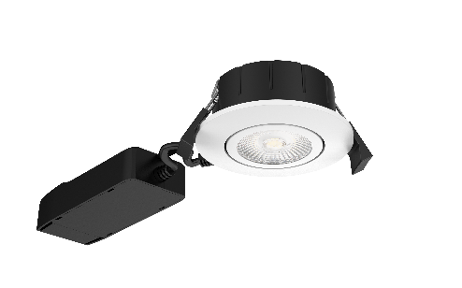
Materiale | Aluminium,/PC
Beregnet for | Indendørs / udendørs
IP-klasse | 54
Levetid | 30.000 L80/B50
Farvegengivelse | RA85
MacAdam | < 3
IK-klasse | 07
Produktmål | Ø88 mm x 38 mm
Indbygningshøjde | 33 mm
Spænding | 200-240 V
Lyskildetype | COB
Wattage lyskilde / total | 6 / 6,7
Spredning | 40 grader
Lumen | 480 (80 lumen pr. watt)
Mulighed for dæmpning | Ja
Mulighed for sløjfning | Ja
Monteres direkte i isolering | Ja
Omgivelsestemperatur | Minus 15º til plus 40º
Garanti | 3 år

Kontaktinformation:
- LumenLight ApS, Fuglebækvej 1A, 2770 Kastrup, mail sales@lumenlight.dk, www.lumenlight.dk
- Adm. direktør Peter Aaløse, mail pa@lumenlight.dk, mobil 26 20 88 78

Fotos:
Udvalgte er vedhæftet i høj opløsning og kan ligesom teksten anvendes frit. Flere kan fremsendes.
 | 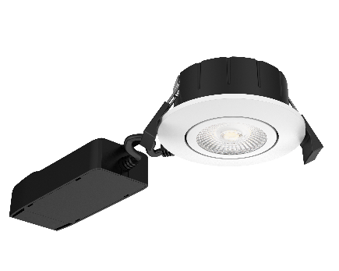 | 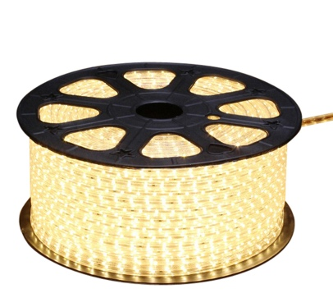
Belysning på arbejdspladsen er afgørende for et godt arbejdsmiljø – uanset om det er på en byggeplads eller i et kontormiljø, fortæller belysningsekspert Peter Aaløse fra LumenLight ApS, der markedsfører nøje udvalgte LED-produkter til det danske marked. LED har en række fordele. Blandt andet er varmeudviklingen minimal, levetiden er lang, og energiforbrugt er lavt. | TANO 6 fra LumenLight er en klassisk downlight, der både kan dæmpes og sløjfes, ligesom den kan indbygges i isolering med en frihøjde på kun 33 mm. | Udover klassikeren TANO 6 downlight markedsfører LumenLight også en række andre nøje udvalgte produkter til det danske marked. Blandt de nye og innonative produkter er LIT230, som er fleksible LED-strips, der kan kobles sammen i længder op til 100 meter og er velegnede til alt fra byggepladser og kælderarealer til markiser på caféer og restauranter. Herudover markedsfører LumenLight også 60x60 panelarmaturer til loftsbelysning eksempelvis i kontormiljøer.

